Sessió 4
1. Definició i utilització d'una classe (classe Producto):

Activitats:
Executar el programa. Explicar els resultats obtinguts.

El programa printa el nom del producte asignat a la clase
El preu del producte asignat a la clase
La quantitat d'unitats d'aquest producte asignat a la clase
Y el preu total de totes les unitats juntes també asignat a la clase
Modificar el programa definint al començament de la classe els atributs amb el
valor inicial adient. Comprovar si funciona igual que la versió original.

Explicar per a què serveixen els docstrings. (Buscar a la web)
En programació, una cadena de documentació és un literal de cadena especificada en el codi font que s'utilitza, com un comentari, per documentar un segment específic de codi.
Explicar que és una PEP: Python Enhancement Proposal. (Buscar a la web)
PEP conté l'índex de totes les propostes de millora de Python, coneguda com PEP. Els números PEP són assignats pels editors de PEP, un cop assignat mai són canviats.

2. Definició i utilització d'una classe. Mètodes privats:

Activitats:
Executar el programa. Explicar els resultats obtinguts.

Printa el preu del primer producte que es 100
Printa les unitats del segon producte que son 5
Afegeix 5 unitats al segon producte a causa del metode agrega(5)
Printa les unitats del segon producte que ara son 10
Printa l'informe del segon producte, es a dir, El nom, el preu, les unitats i el cost de totes les unitats juntes.
Des del programa principal, cridar directament al mètode __costo_total i
comprovar que es produeix un error.

3. Herència:
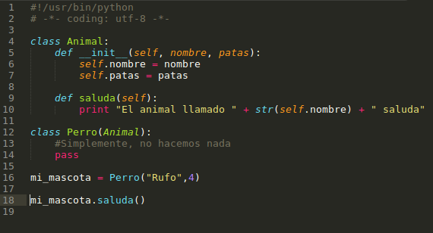
Activitats:

Executar el programa. Explicar els resultats obtinguts.

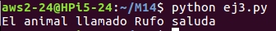

El programa imprimeix «El animal llamado Rufo saluda» i això es perquè primer creem la variable mi_mascota que està atribuïda a la classe Perro que hereta d’animal la qual te com atributs el nom i les potes i al cridar a la funció saluda doncs s’imprimeix la frase.

4. Herència:
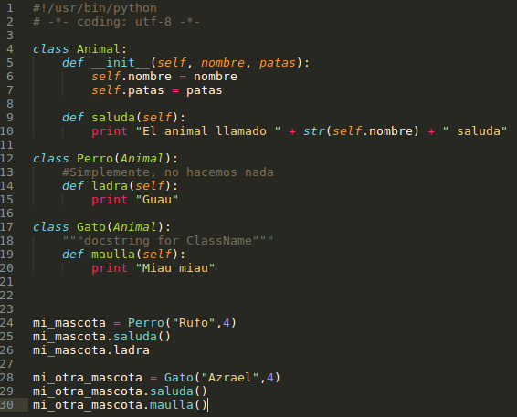

Activitats:

Executar el programa. Explicar els resultats obtinguts.

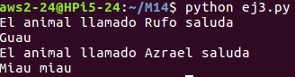

El programa imprimeix «El animal llamado Rufo saluda», «Guau» , «El animal llamado Azrael saluda» i «Miau Miau».

I això es perquè primer creem la variable mi_mascota que està atribuïda a la classe Perro que hereta d’animal la qual te com atributs el nom i les potes i al cridar a la funció saluda i ladra doncs s’imprimeix la frase «El animal llamado Rufo saluda», «Guau».

I també com creem la variable mi_otra_mascota que està atribuïda a la classe Gato que hereta d’animal la qual te com atributs el nom i les potes i al cridar a la funció saluda i maulla doncs s’imprimeix la frase «El animal llamado Azrael saluda», «Miau miau».

5. Herència amb sobreesciptura de mètodes:

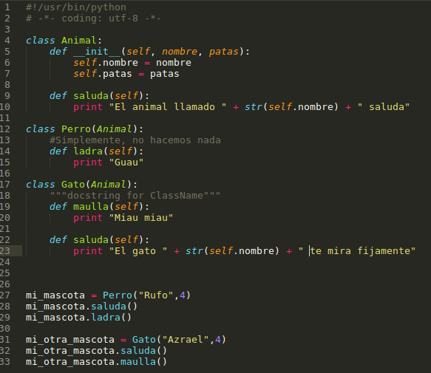

Activitats:
Executar el programa. Explicar els resultats obtinguts.

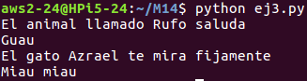

El programa imprimeix «El animal llamado Rufo saluda», «Guau» , «El gato Azrael te mira fijamente» i «Miau miau».

I això es perquè primer creem la variable mi_mascota que està atribuïda a la classe Perro que hereta d’animal la qual te com atributs el nom i les potes i al cridar a la funció saluda i ladra doncs s’imprimeix la frase «El animal llamado Rufo saluda», «Guau».

I també com creem la variable mi_otra_mascota que està atribuïda a la classe Gato que hereta d’animal la qual te com atributs el nom i les potes i al cridar a la funció saluda i maulla doncs s’imprimeix la frase «El gato Azrael te mira fijamente», «Miau miau» perquè hem creat una altra funció saluda en la classe Gato i a l’hora d’imprimir dona preferència a la funció especifica de la classe i no a la que hereta.

6. Herència múltiple:

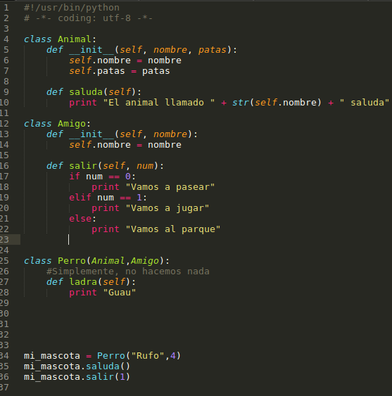

Activitats:

Executar el programa. Explicar els resultats obtinguts.

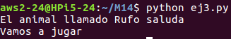

El programa imprimeix «El animal llamado Rufo saluda», «Vamos a jugar».

I això es perquè primer creem la variable mi_mascota que està atribuïda a la classe Perro que hereta d’animal i amigo les quals animal te com atributs el nom i les potes i al cridar a la funció saluda doncs s’imprimeix la frase «El animal llamado Rufo saluda»

I com que també està heretant de amigo al cridar a la funció salir(1) s’imprimeix «Vamos a jugar».

7. Cridar mètodes (sobreescrits) de la superclasse:

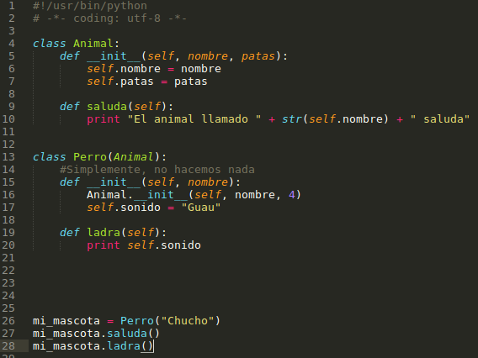
Activitats:

Executar el programa. Explicar els resultats obtinguts.

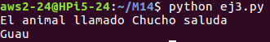

El programa imprimeix «El animal llamado Chucho saluda», «Guau».

I això es perquè primer creem la variable mi_mascota que està atribuïda a la classe Perro que hereta d’animal la qual animal te com atributs el nom i les potes i al cridar a la funció saluda doncs s’imprimeix la frase «El animal llamado Chucho saluda»

I també s’imprimeix «Guau» perquè la classe filla defineix el seu propi mètode __init__. I com en aquest cas, interessa cridar el mètode del pare, es prefixa amb el nom de la classe pare.

8. Altres mètodes predefinits de les classes.

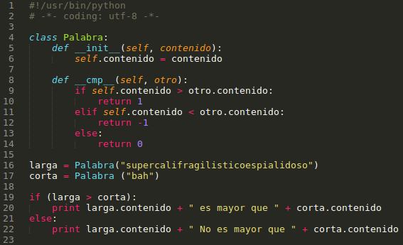
Activitats:
Executar el programa. Explicar els resultats obtinguts.

«Imprimeix supercalifragilisticoespialidoso es mayor que bah».

I això es perquè estem comparant les dues cadenes que l’hem passat a la classe Palabra i ho està fent gracies a la funció __cmp__ que compara l'objecte amb un altre object, per mitjà dels operadors de comparació. I que ha de retornar 0 si els objectes són iguals, un nombre negatiu si l'objecte self és més petit que altre_objecte i un nombre positiu si és més gran.

